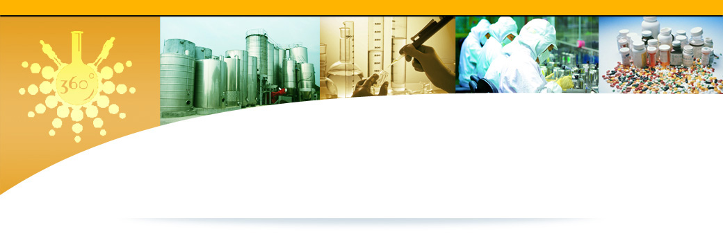
33
2011第二届他汀及沙坦类药物360°产业论坛
2011 second session of statins and sartan drug 360 DEG Industry Forum
时间：2011年12月22-23日 地点：上海绿地九龙宾馆 （上海虹口区溧阳路601号）

会议背景
近年来，在我国患心脑血管的人群数量日益增加，其发病率和丧生率已越过肿瘤性疾病而跃居第一。2005年，全球高血压患者人数达到1.92亿，到2015年将增加到2.1亿多，而市场销售增长则来自于“血管紧张素Ⅱ受体拮抗剂”即“沙坦类药物”。与此同时，随着人们对“血脂”的关注度越来越高，目前上市的五大类降血脂药中，以他汀类的降血脂作用最强，在面临国内外市场需求与科技进步挑战的同时，我们的技术领航能否有更新的突破？
针对以上现状，由上海世易科技将降压和降脂类药物联合召开“2011第二届他汀及沙坦类药物360 °产业论坛”，并将于12月22-23日在上海隆重推出。我们诚挚地欢迎您出席本次峰会，共同探讨心血管疾病降脂降压的市场、质控、技术、应用、认证、环保等课题，并与国内外同行交流经验，获得最新咨讯和行业发展信息。
热点议题
专题一 ：他汀类药品市场分析及未来预测
◆2010年他汀类药物及中间体出口形势概况
◆他汀类调血脂药物潜力品种市场分析及利用
◆他汀类药物价格走势影响因素以及市场分布
专题二：他汀类药品的控制及其可持续发展
◆他汀类仿制药与原研药在内在品质与临床上的差距
◆如何把握他汀类药品市场的动态发展，提高对印度市场的竞争力
专题三：他汀类药品的综合开发及利用
◆他汀类药品的研发及生产工艺的低成本解决方案-
◆浅谈我国他汀类仿制制剂与原研药在内在品质与临床上的差距
专题四：血管紧张素Ⅱ受体拮抗剂的市场分析
◆沙坦类药物进出口技术标准与认证
◆中国沙坦类药物抗高血压药市场结构分析
专题五：血管紧张素Ⅱ受体拮抗剂的应用
◆沙坦类药物及制剂在临床的应用以及未来展望
◆如何抓住沙坦类药物国外专利到期带来的出口商机
◆沙坦类产品最具有投资立项价值分析
专题六：他汀及沙坦类药品的最新技术开发及利用
◆国内外他汀类药品的最新技术研发动态
◆解读沙坦类药物生产中工艺的难点
◆他汀及沙坦类药物的中间体合成研发进展
专题七：他汀及沙坦类互动讨论
◆他汀及沙坦类药物的相关法律法规
◆如何规范并稳定高血压和高血脂的市场行情并控制其质量

主办单位



协办单位





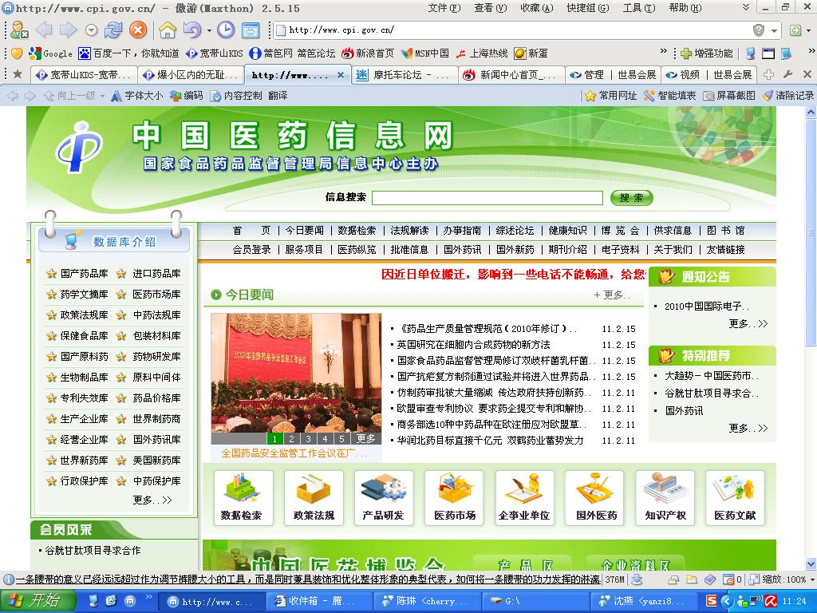

2011第二届他汀及沙坦类药物360°产业论坛
大 会 议 程

2011年12月21日 星期三
14:45-15:30 生物催化研究进展及在心血管药物合成中的应用
许建和 华东理工大学生物反应器工程国家重点实验室主任、生物工程学院副院长，亚洲生物技术联合会(AFOB)执行委员 博导
15:30-15:50 茶歇交流
15:50-16:35 沙坦类药物合成工艺研究及产业化
胡朝晖 同济大学附属同济医院 主治医生
16:35-17:30 奥美沙坦酯的合成及依替米贝中间体研究
17:30-18:00 圆桌讨论
讨论主题：
1.国内外研发技术在心脑血管领域发展现状如何？
2.如何提高他汀及沙坦类药物的生产工艺？
3.降脂降压药物的原料及新剂型等复合制剂的方向和
发展趋势？
拟邀请参与企业：
- 杭州默沙东制药有限公司
- 浙江华海药业有限公司
- 浙江新赛科药业股份有限公司
- 浙江金立源药业有限公司
- 河南天方药业
- 浙江天宇药业有限公司

18:00–20:00 招待晚宴

14:00–20:00 来宾签到/交流

2011年12月22日 星期四

09:00–12:00 市场专场

09:00-09:05 开幕致辞 主办方代表致开幕辞
09:05-09:50 中国医药心血管类药物政策实施状况
陶剑虹 SFDA南方医药经济研究所副所长、主任药师、医药经济报总编、《中国处方药》主编 （拟邀请）
09:50-10:40 他汀及沙坦类药物市场的现状
时惠麟 上海医药工业研究院 研究员
10:40-11:00 茶歇交流
11:00-11:30 心血管新药安全评价测定标准
11:30-12:00 圆桌讨论
讨论主题：
1.如何规范并稳定他汀及沙坦类心血管市场行情？
2.如何加强企业药物质控安全与可持续发展？
3.企业如何看待高血压高血脂类药物所面临的市场
风险，机遇和挑战
拟邀请参与企业：
- 第一三共制药（上海）有限公司
- 浙江海正药业有限公司
- 正大天晴制药有限公司
- 浙江新东港药业股份有限公司
- 华北制药集团有限责任公司
- 北京嘉林药业股份有限公司
- 江苏扬子江药业

12:00-12:10 拍照留念
12:10-14:00 欢迎午宴

2011年12月23日 星期五

09:00–12:00 生产专场

09:00-9:45 他汀及沙坦类药物联合用药的现状及发展趋势
芮伟 上海医药工业研究院 研究员
09:45-10:30 浅谈我国他汀及沙坦类仿制制剂与原料药品质及临床上的差距
谢沐风 上海市食品药品检验所 研究员
10:30-10:50 茶歇交流
10:50-11:30 美国及欧盟审批生物仿制药制度对我国的启示
11:30-14:00 招待午宴

14:00–18:00 技术专场

14:00-14:45 降血脂药物研究进展
周伟澄 上海医药工业研究院 研究员

注：更多专家确认中，演讲嘉宾以当天到会为准

部分拟邀请参会企业
浙江海正药业有限公司 | 浙江华海药业股份有限公司
浙江天宇药业有限公司 | STADA Arzneimittel AG
河南天方药业 | 帝斯曼（中国）有限公司
浙江尖峰海洲药业有限公司 | 齐鲁制药有限公司
重庆大新药业 | 台州奥力特精细化工有限公司
中美上海施贵宝制药有限公司 | 苏州汉德森医药科技有限公司
中美杭州默沙东制药有限公司 | 埃菲姆化工公司
中化宁波进出口公司 | 辽宁大连辉瑞制药有限公司
正大天晴制药有限公司 | 合肥市森瑞化工有限责任公司
浙江医药股份有限公司新昌制药厂 | 上海现代制药股份有限公司
浙江新东港药业股份有限公司 | 鲁南贝特制药有限公司
浙江省医药保健品进出口有限责任公司 | 美诺华药物化学有限公司
浙江瑞邦药业 | 上虞京新药业有限公司
浙江普洛康裕生物制药有限公司 | 华北制药集团有限责任公司
丽珠集团新北江药业 | 山东中科泰斗化学有限公司
浙江京新药业股份有限公司 | 河南天方药业股份有限公司
珠海三鑫精细化工有限公司 | 北京嘉林药业股份有限公司
浙江江北药业有限公司 | 河南省郑州市天耀科技有限公司
扬子江药业集团有限公司 | 天津药物研究院药业有限责任公司
常州四药制药有限公司 | 江西大地制药有限责任公司
扬子江药业集团上海海尼药业有限公司 | 石药集团中诺药业(石家庄)有限公司
浙江华义医药有限公司 | 宁波九胜创新医药科技有限公司
成都华宇制药有限公司 | 珠海蔚蓝医药有限公司
上海天赐福生物工程有限公司 | 珠海联邦制药股份有限公司
上海东岳生物化工有限公司 | 浙江道奇工贸有限公司
江西远洲药业有限公司 | 浙江新赛科药业有限公司
台州市中荣化工有限公司 | 江苏中邦制药有限公司
河南华商药业有限公司 | 宜昌天仁药业有限责任公司
绍兴中宁化工有限公司 | 新开发创业投资管理有限责任公司
浙江宏元药业有限公司 | 昆明源瑞制药有限公司
安琪酵母股份有限公司 | 河南豫辰精细化工有限公司

注册360关系网www.360guanxi.com加入他汀及沙坦类药物商圈与同行分享心得，获得新行业资讯… …
2011第二届他汀及沙坦类药物360°产业论坛报表
时 间：2011年12月22日-23日 |  |  |  | 地 点：上海绿地九龙宾馆（虹口区溧阳路601号）
会务费： 2500元/位 （含会议期间的会议服务费、资料、会务正餐等，不含住宿） 现场付费：人民币2800元/位
公司名称： 上海世易科技有限公司
银行账号： 1001207419204676860 开 户 行： 工商银行南京西路支行
公司名称：
企业类型：□ 生产企业 □ 贸易公司 □ 辅料生产企业 □ 设备制造 □ 媒体 □ 其他（ ）
地 址： |  |  |  |  |  | 传 真：
代表姓名 | 性 别 | 职 位 | 联系电话 | 手 机 | 是否公开 | 电子邮件
我司共 位代表参会，总计人民币 元
□ 世易代订 ： 上海绿地•九龙宾馆（四星）
□ 豪华双人房：450/间夜（含早） □豪华大床房：450/间夜（含早）
□ 自行预订 签名或盖章：
在此次会议上您还想见哪些企业和专家：
在现场讨论环节，您最想了解的问题是：
会议赞助（以下为部分赞助形式及价格，更多详情欢迎来电垂询） 86-21-51691611-1010 田小姐
- VIP独家赞助 □ 发言赞助 □ 晚宴赞助 □ 会场展位 □ 展架展示 □ 发放资料 □ 会刊广告
- 请贵司在付款后，将汇款底单回传至021-51571478将提供正式发票。
- 您务必确认以上填写信息的完整性和准确性，以便我们制作代表证及参会名录等。
- 请因会务安排需要，您在会议开始前1周 如需取消参会，将承担总费用的30%。
推荐您的朋友或同事，让他们加入我们的“2011第二届他汀及沙坦类药物360°产业论坛”！
姓名 | 单位/部门 | 职位 | 电话 | 手机 | 电子邮件

